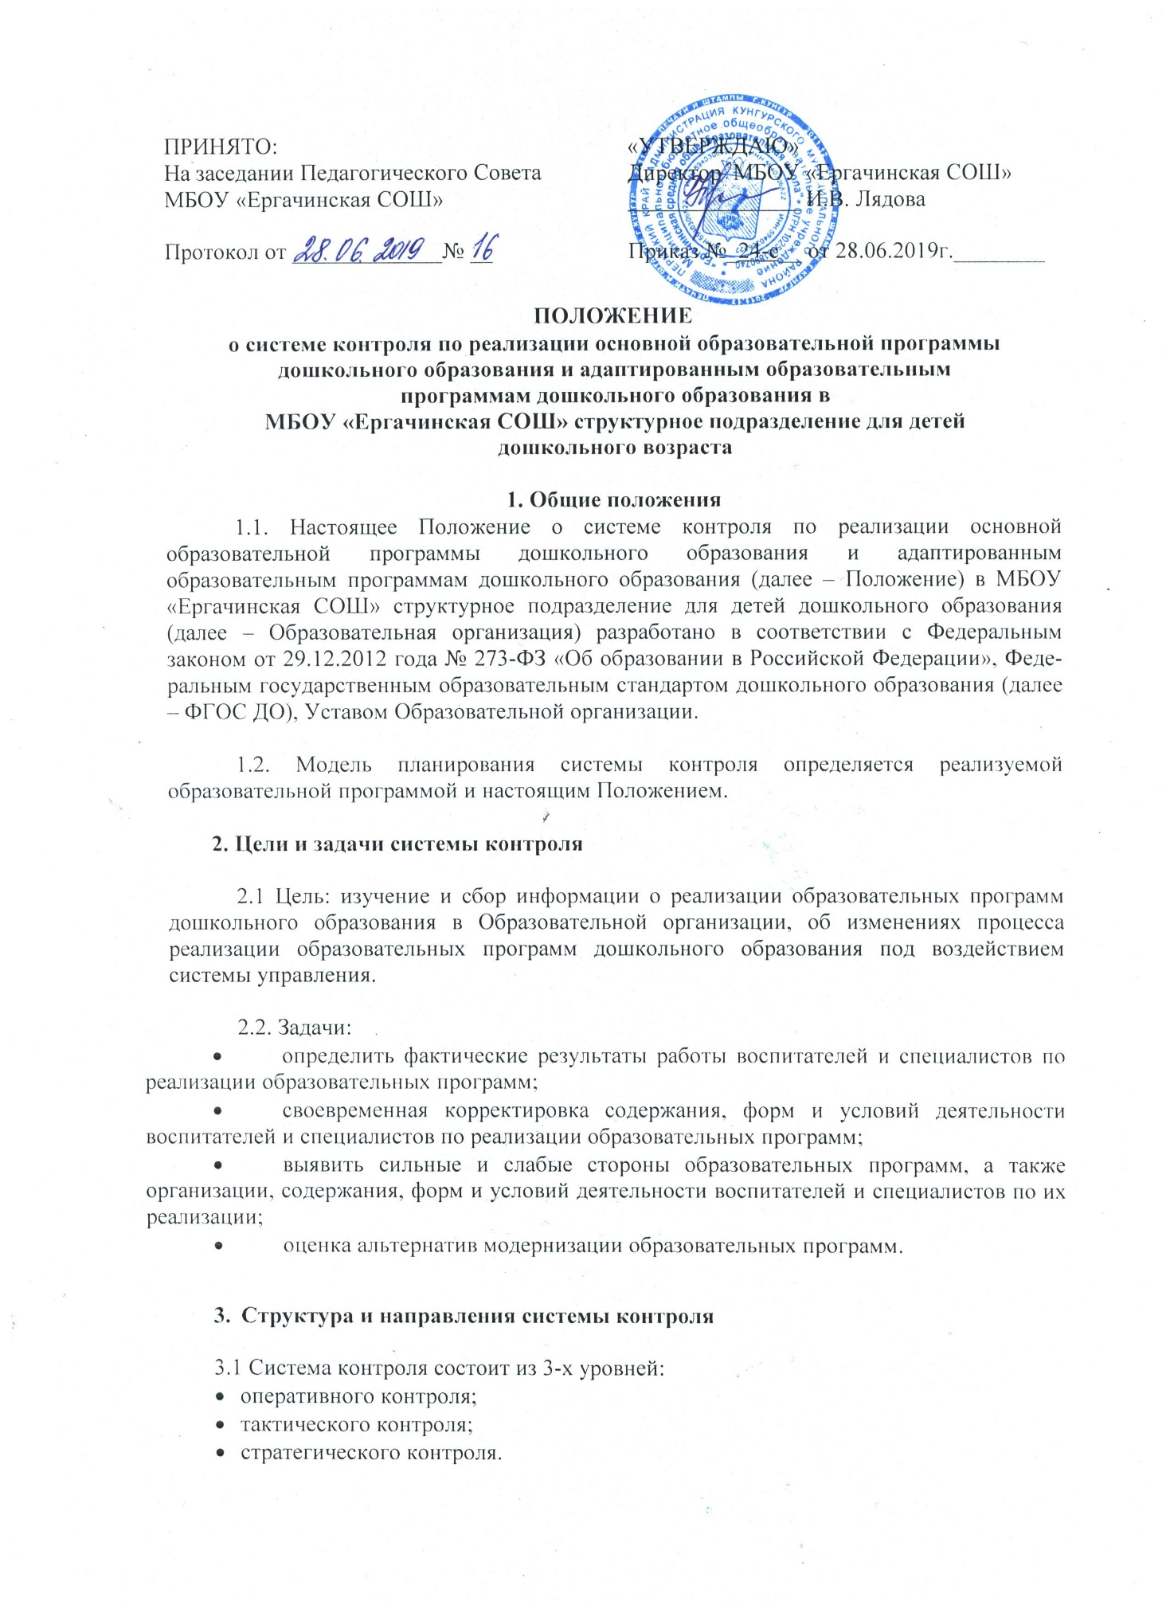

3.2 Оперативный контроль ориентирован на оценку соответствия деятельности воспитателей и специалистов утвержденному календарному планированию.
3.3 Тактический контроль ориентирован на оценку соответствия календарного планирования рабочим программам и образовательным программам дошкольного образования.
3.4 Стратегический контроль ориентирован на оценку эффективности образовательных программ дошкольного образования.

3.5 Направления контроля:

3.5.1. Контроль качества образования и воспитания
- контроль за выполнением образовательных программ дошкольного образования, рабочих программ, календарного планирования;
- анализ эффективности организованных форм образовательной деятельности.

3.5.2. Контроль за организацией и проведением работы с семьями воспитанников.
- контроль за планированием работы с семьями на этапах образовательной программы, рабочей программы и календарного планирования;
- контроль за реализацией консультативной поддержки родителей (лиц, их заменя-ющих) по вопросам образования и охраны здоровья детей, в том числе инклюзивного образования;
- контроль за исполнением запланированных мероприятий по работе с семьей;
- анализ удовлетворенности родителей качеством образовательной работы.

3.5.3. Контроль за соблюдением психолого-педагогических условий к реализации образовательных программ ДО. Включает в себя:
- контроль за соблюдением педагогическими и учебно-вспомогательными работни-ками психолого-педагогических условий, в соответствии с п.3.2.1 ФГОС ДО;
- контроль за соблюдением педагогами условий для диагностики и коррекции нарушений развития и социальной адаптации, оказания ранней коррекционной помощи;
- контроль за проведением педагогами и специалистами оценки индивидуального развития детей;
- контроль за наполняемостью групп (соответствием нормативам Сан ПиНа);
- контроль за организационно-методическим сопровождением процесса реализации Программ, в том числе во взаимодействии со сверстниками и взрослыми.

3.5.4. Контроль за организацией развивающей предметно-пространственной среды: за соответствием развивающей среды требованиям содержательной насыщенности, трансформируемости, полифункциональности, вариативности, доступности и безопасности.

    - Контроль за кадровыми условиями реализации образовательной программы:
- за уровнем квалификации педагогических и учебно-вспомогательных работников квалификационным характеристикам, установленным в Едином квалификационном справочнике должностей руководителей, специалистов и служащих, раздел "Квалификационные характеристики должностей работников образования", утвержденном приказом Министерства здравоохранения и социального развития Российской Федерации от 26 августа 2010 г. N 761н (зарегистрирован Министер-ством юстиции Российской Федерации 6 октября 2010 г., регистрационный N 18638), с изменениями, внесенными приказом Министерства здравоохранения и социального развития Российской Федерации от 31 мая 2011 г. N 448н (зареги-стрирован Министерством юстиции Российской Федерации 1 июля 2011 г., реги-страционный N 21240);
- за компетентностью педагогических работников в соответствии с п.3.2.5 ФГОС ДО;
- за наличием условий профессионального развития педагогических и руководящих работников, в том числе их дополнительного профессионального образования, в том числе за повышением квалификации педагогов;
- за организацией консультативной поддержки педагогических работников по вопросам образования и охраны здоровья детей, в том числе инклюзивного образования;

3.5.6 Контроль за материально техническими условиями реализации образовательной программы:
- соблюдением требований, определяемые в соответствии с санитарно-эпидемиологическими правилами и нормативами;
- за соблюдением требований, определяемые в соответствии с правилами пожарной безопасности;
- за соблюдением требований к оснащенности помещений развивающей предметно-пространственной средой;
- за соблюдением требований к материально-техническому обеспечению программы (учебно-методический комплект, оборудование, оснащение (предметы).

3.5.7. Контроль ведения документации. Включает в себя контроль за наличием, сроками сдачи, хранения, соблюдением требований к структуре и качеству разработки рабочих программ и календарного планирования.

3.6. Виды контроля: плановые и оперативные проверки, текущий контроль.

3.7. Формы контроля:
- тематический;
- оперативный (экспресс-диагностика, предупредительный, выборочный);
- фронтальный (предварительный, текущий, итоговый);
- текущий контроль.

- Организация контроля

4.1. Контроль реализации образовательных программ дошкольного образования в Образовательной организации осуществляется субъектами контроля. В качестве субъектов контроля могут выступать как представители администрации единолично, так и коллективные субъекты контроля.
4.2. К коллективным субъектам контроля осуществляющим свою деятельность по контролю за реализацией образовательных программ относятся:
  - Аттестационная комиссия. В полномочия аттестационной комиссии входит кон-троль за соответствием уровня квалификации педагогических работников, аттестующихся на соответствие занимаемой должности, квалификационным характеристикам.
- Комиссия по охране труда. В полномочия комиссии входит контроль за соблюде-нием требований охраны труда, в том числе соблюдения правил пожарной безопасности и соблюдения действующего СанПиНа в процессе реализации образовательных программ дошкольного образования.
- Психолого-педагогический консилиум - ППк. В полномочия ППк входит контроль за проведением педагогами и специалистами оценки индивидуального развития детей.

4.3. Контроль реализации образовательных программ дошкольного образования осуществляется в соответствии с ежегодно разрабатываемым планом-графиком контроля за реализацией образовательных программ дошкольного образования (далее – План-график контроля). План-график контроля является приложением к годовому плану Образовательной организации.

4.4. Для осуществления контроля за реализацией образовательных программ в полном объеме при составлении планов-графиков используется модель организации контроля за реализацией образовательных программ (Приложение 1).

5. Документация и ответственность

5.1. Результаты контроля оформляются в формах:
- аналитической справки (Приложение 2);
- справки о результатах контроля (Приложение 3);
- акта контроля (Приложение 4);
- доклада по состоянию дел по изучаемому вопросу (Приложение 5).

5.2. Срок хранения документации по результатам контроля – 5 лет, если иное не определено действующим Законодательством.

5.3. Место хранения документации по результатам контроля - кабинет заместителя директора по дошкольному образованию.

5.4. Ответственность за ведение документации по результатам контроля несут лица, назначенные руководителем организации.

6. Заключительные положения

6.1. Настоящее Положение вступает в действие с момента утверждения и издания приказа директора Образовательной организации.

6.2. Срок действия Положения ограничен сроком действия ФГОС ДО. Положение действует до замены новым Положением.

6.3 Изменения, дополнения принимаются решением на Педагогическом совете, утверждаются приказом директора Образовательной организации.

Приложение 1

Модель организации контроля реализации образовательных программ дошкольного образования

№ п/п | Параметр контроля | Должностное лицо, ответственное за проведение контроля | Периодичность контроля | Формы и методы контроля | Форма оформления результатов контроля
1. | Контроль качества образования и воспитания
1.1. | Контроль за выполнением образовательных программ ДО | Заместитель директора по ДО | 1 раз в год (май) | Итоговый фронтальный контроль (анализ документации, анализ результатов мониторинга качества образования, анализ персональных отчетов, анализ анкетирования удовлетворенности родителей качеством образовательной деятельности) | Доклад по состоянию дел по изучаемому вопросу (для предоставления на итоговом педагогическом совете)
1.2. | Контроль за выполнением рабочих программ педагогов | Заместитель директора по ДО | 1 раз в год  (февраль-март) | Выборочный тематический контроль (сравнительный анализ ООП ДО, АОП ДО, рабочих программ педагогов и календарно-тематического планирования) | Справка о результатах контроля
1.3. | Контроль за выполнением календарного планирования | Заместитель директора по ДО | ежемесячно | Фронтальный контроль (анализ практической деятельности педагогов, посещение организованных форм деятельности, проведения режимных моментов, анализ календарно-тематического планирования) | Справка о результатах контроля
1.4. | Анализ эффективности организованных форм деятельности | Заместитель директора по ДО | 2 раза в год (к тематическим педагогическим советам) | Плановый контроль (посещение открытых мероприятий, взаимопроверки, самоанализ) | Аналитическая справка
2. | Контроль за организацией и проведением работы с семьями воспитанников
2.1. | Контроль за планированием работы с семьями на этапах образовательных программ, рабочих программ, календарного планирования | Заместитель директора по ДО | 1 раз в год  (сентябрь) | Фронтальный контроль (анализ документации) | аналитическая справка о результатах контроля
2.2. | Контроль за реализацией консультативной поддержки родителей (лиц, их заменяющих) по вопросам образования и охраны здоровья детей, в том числе инклюзивного образования | Заместитель директора по ДО | 1 раз в год | Выборочный тематический контроль (анализ документации, анкетирование родителей) | аналитическая справка о результатах контроля
2.3. | Контроль за исполнением запланированных мероприятий по работе с семьей | Заместитель директора по ДО | 2 раза в год (декабрь, май) | Выборочный тематический контроль (посещение открытых мероприятий, анализ информационных материалов для родителей) | Аналитическая справка о результатах контроля
2.4. | Анализ удовлетворенности родителей качеством образовательной работы | Заместитель директора по ДО | 1 раз в год (май) | Фронтальный текущий контроль (анкетирование родителей) | Аналитическая справка
3. | Контроль за соблюдением психолого-педагогических условий к реализации образовательных программ
3.1. | контроль за соблюдением педагогическими и учебно-вспомогательными работниками психолого-педагогических условий | Заместитель директора по ДО | В течение учебного года | Фронтальный текущий (посещение групп) | Справка о результатах контроля
3.2. | контроль за соблюдением педагогами условий для диагностики и коррекции нарушений развития и социальной адаптации, оказания ранней коррекционной помощи | Заместитель директора по УВР, заместитель директора по ДО | В течение учебного года | Выборочный тематический (анализ документации: согласий на обучение по АОП ДО, информации специалистов для родителей о проводимой диагностике, индивидуальных образовательных маршрутов) | Справка о результатах контроля
3.3. | контроль за проведением педагогами и специалистами оценки индивидуального развития детей | ППк | 3 раза в течение учебного года (октябрь, февраль, май) | Фронтальный (представление заключений по итогам оценки индивидуального развития) | Справка (приложение к протоколу ППк)
3.4. | контроль за наполняемостью групп | Заместитель директора по ДО | 1 раз в месяц | Текущий (анализ табелей посещаемости)
3.5. | контроль за организационно-методическим сопровождением процесса реализации Программ, в том числе во взаимодействии со сверстниками и взрослыми | Заместитель директора по ДО | В течение учебного года | Фронтальный (анализ реализуемых педагогических проектов) | Справка по итогам контроля
4. | Контроль за организацией развивающей предметно-пространственной среды
4.1. | Контроль за соответствием РППС требованиям содержательной насыщенности, трансформируемости, полифункциональности, вариативности, доступности и безопасности | Заместитель директора по ДО | 1 раз в год (январь) | Фронтальный (мониторинг) | Справка по результатам контроля
5. | Контроль за кадровыми условиями реализации образовательных программ
5.1. | за уровнем квалификации педагогических и учебно-вспомогательных работников квалификационным характеристикам | Аттестационная комиссия, директор | В течение учебного года | Фронтальный (экспертиза) | Справка по результатам контроля
5.2. | за компетентностью педагогических работников в соответствии с п.3.2.5 ФГОС ДО | Заместитель директора по ДО | В течение учебного года | Фронтальный (посещение групп, наблюдение) | Справка по результатам контроля
5.3. | за наличием условий профессионального развития педагогических и руководящих работников, в том числе их дополнительного профессионального образования, в том числе за повышением квалификации педагогов | Заместитель директора по ДО | В течение года | Фронтальный (анализ курсовой подготовки, анализ активности педагогов в методических мероприятиях) | База данных по курсовой подготовке, рейтинг активности педагогов
5.4. | за организацией консультативной поддержки педагогических работников по вопросам образования и охраны здоровья детей, в том числе инклюзивного образования | Заместитель директора по ДО | 1 раз в год | Итоговый (мониторинг, анализ документации) | Справка по результатам контроля
6. | Контроль за материально-техническими условиями реализации образовательных программ
6.1. | соблюдением требований, определяемые в соответствии с санитарно-эпидемиологическими правилами и нормативами | Комиссия по санитарному состоянию помещений ДОО | ежемесячно | Текущий (экспертиза санитарного состояния помещений) | Карта санитарного состояния помещений
6.2. | за соблюдением требований, определяемые в соответствии с правилами пожарной безопасности | Ответственный по пожарную безопасность здания | 3 раза в год | Текущий (осмотр задания, проверка первичных средств пожаротушения, проверка работоспособности ламп аварийного освещения) | Акт контроля
6.3. | за соблюдением требований к оснащенности помещений развивающей предметно-пространственной средой | Заместитель директора по ДО | В течение учебного года | Текущий (мониторинг) | Справка о результатах контроля
6.4. | за соблюдением требований к материально-техническому обеспечению программы (учебно-методический комплект, оборудование, оснащение (предметы) | Заместитель директора по ДО | 1 раз в год (сентябрь) | Фронтальный, предварительный (мониторинг) | Справка о результатах контроля
7. | Контроль ведения документации
7.1. | Контроль за наличием, сроками сдачи, соблюдений требований к структуре и качеству разработки | Заместитель директора по ДО | 2 раза в год (сентябрь, июнь) | Предварительный, итоговый (анализ документов) | Справка о результатах контроля

Приложение 2

Форма аналитической справки

Аналитическая справка
от «___» _______________20_____ №__

Вид контроля: ________________________________________________________________
Форма контроля: ______________________________________________________________
Составитель аналитической справки: _____________________________________________

1. Вводная часть:
1.1 Тема педагогического анализа: _______________________________________________
1.2 Предмет педагогического анализа: ____________________________________________

1.3 Цель педагогического анализа: ________________________________________________
1.4 Программа проведения педагогического анализа ________________________________
1.5 Сроки проведения педагогического анализа: ____________________________________

2. Аналитическая часть
2.1 Общая характеристика изучаемого вопроса в ходе проверки;

2.2 Достоинства и недостатки его решения; факторы или условия, а также причины появления положительных или отрицательных сторон анализируемого объекта или явления. Установление причинно-следственных связей, обеспечивающих получение результатов.

3.Заключительная часть:
3.1 Обобщить результаты анализа, сделать выводы;
3.2 определить конкретные рекомендации с указанием сроков исполнения;
3.3 указать сроки и формы подведения итогов.

4.Подпись составителя справки, дата составления справки.
Справка может содержать приложение:
- результаты анкетирования;
- результаты мониторинга;
- содержание тестов;
- учебно-методический комплекс;
- указатель литературы и др.

Приложение 3

Форма справки о результатах контроля

Справка о результатах контроля
от «___» _______________20_____ №__

Вид контроля: ________________________________________________________________ Форма контроля: ____________________________________________________________ Тема проверки: ______________________________________________________________ Цель проверки: ______________________________________________________________ Срок проверки: ______________________________________________________________ Проверяющий (должность, Ф.И.О.) / ____________

Результаты проверки:

№ п/п | Перечень проверяемых документов, мероприятий и т.д. | Результат оценки

Выводы:____________________________________________________________________

Рекомендации и предложения: _________________________________________________

Подпись проверяющего (членов комиссии)________________________________________

С результатами контроля ознакомлены:

Подписи проверяемых _________________________________________________________

Приложение 4

Форма акта контроля

АКТ № ___

результатов контроля

_______________________
дата проверки

Комиссия в составе: председателя – ______________________________________
и членов комиссии: (должность, Ф.И.О.)___________________________________
провела ____________ технический осмотр помещений МБОУ «Ергачинская СОШ» структурное подразделение для детей дошкольного возраста (приказ по ОО № ___ от __________________).

В результате осмотра установлено:

Осматриваемое Выявленное нарушение
помещение

Рекомендации комиссии:

Осматриваемое помещение | Выявленное нарушение | Мероприятия по устранению нарушения | Ответственное лицо | Срок исполнения

Подписи членов комиссии

Приложение 5

Форма доклада по состоянию дел по изучаемому вопросу

Цель, задачи проверки _________________________________________________

Форма проверки ______________________________________________________

Предмет проверки ____________________________________________________

Состав проверяющей комиссии (Ф.И.О., должности) _______________________

Сроки проверки ______________________________________________________

План проверки _______________________________________________________

Количественные показатели эффективности деятельности образовательной организации по теме проверки (Сводные таблицы данных. Графическое представление данных)

Качественные показатели эффективности деятельности образовательной организации по теме проверки.

Возможно использование SWOT-анализа.

Выводы.

Рекомендации.

Приложения.

Подпись проверяющего (членов комиссии)________________________________________

Дата _______________________.

